ПЛОЩАДКА № 1

ИНСТРУКЦИЯ
по прохождению дистанционного обучения

ШАГ 1. Запустите интернет браузер. В адресной строке введите адрес: http://midorf.ru После загрузки страницы в меню выберите пункт «ВХОД В СДО»

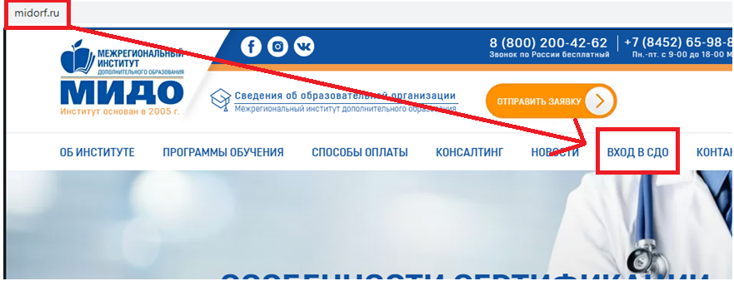

ШАГ 2. На открывшейся странице выберите раздел «ПЛОЩАДКА № 1» и нажмите ссылку «перейти к обучению»

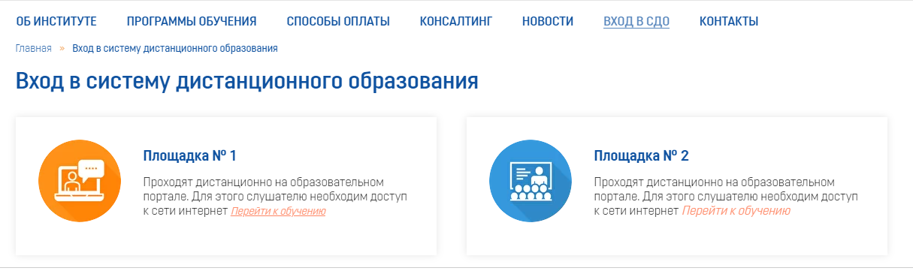

ШАГ 3 . На открывшейся странице, в блоке «Вход в систему», введите логин и пароль (на английской раскладке клавиатуры) для авторизации и нажмите кнопку «Войти».
Если Вы забыли логин и пароль, вам необходимо связаться с куратором программы по телефону:
8-800-200-42-62 (звонок бесплатный).

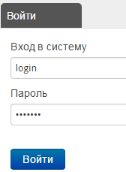
Логин: Ваш логин
Пароль: Ваш пароль
(на английской раскладке клавиатуры)

ШАГ 4. На странице личного кабинета Вы увидите курс, по которому проходите обучение. Нажмите «мышкой» на название курса. Вы увидите учебный материал. Приступайте к последовательному изучению учебного материала . Вкладки «ТЕСТИРОВАНИЕ ИТОГОВОЕ» будут активны после того как Вы изучите весь учебный материал.

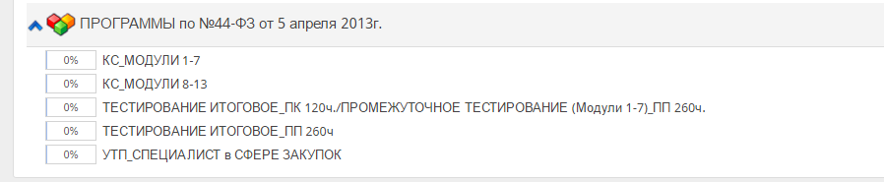

Счетчик отображающий процент прохождения слушателями учебного материала.

ШАГ 5. Процесс обучения.
Учебный материал представлен как в текстовом формате, так и в формате видео-лекций- вебинаров. Вы самостоятельно определяете в какой последовательности изучать материал (с начала текстовый материал затем видео лекции или наоборот). Перед вами открыт перечень всех разделов курса. Чтобы начать обучение нажмите кнопку «Начать урок».

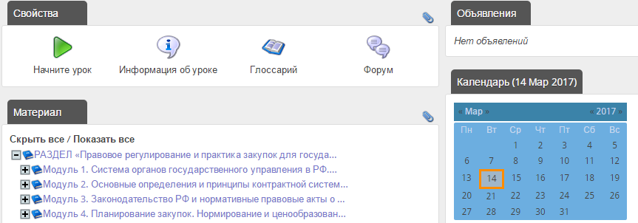

Шаг 6. Процесс изучения материала.
Образовательная программа по вашему курсу, содержит модули\разделы\темы. Рекомендуем вам изучать материал последовательно. Если в ходе изучения учебного материала вам необходимо вернуться к предыдущему модулю\разделу\теме, вам необходимо выполнить следующие действия:
В строке иерархии, в верхнем левом углу экрана нажать на слово «Главная» и вы вернетесь в начало курса, где отображены все материалы, выбирайте нужный вам материал и повторно изучайте.
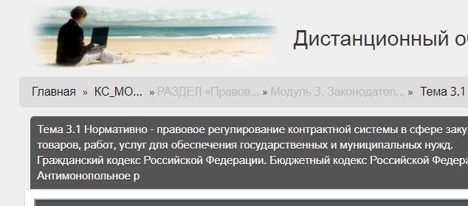

ШАГ 7. ТЕСТИРОВАНИЕ.

Этап 1. ВХОДНОЕ ТЕСТИРОВАНИЕ - проводится слушателем по желанию для самопроверки знаний перед началом обучения!!

Этап 2. Изучите все лекционные и практические материалы. По результатам изученых учебных материалов Вам предстоит пройти промежуточную и итоговую аттестацию (экзамен в форме тестирования).

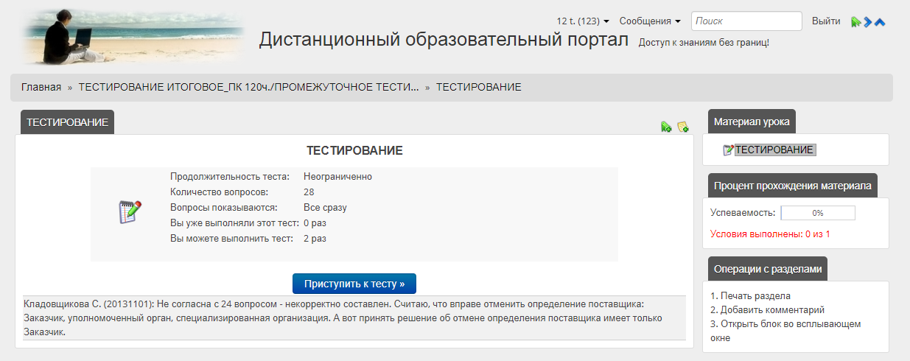

Приступить к тестированию можно в любое удобное для Вас время, для его прохождения доступны две попытки. Обращаем внимание, что если первая попытка использована успешно, то вторую попытку использовать не нужно.

Экзамен будет проверен системой автоматически. Результат отобразится на экране.

Пример отображения на экране компьютера результатов экзамена
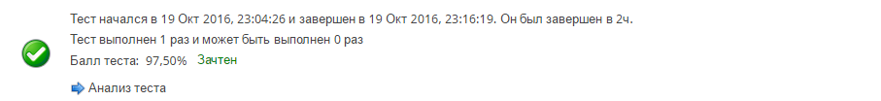

ВАЖНО!

Уважаемый слушатель, Вы можете самостоятельно, на основании количества набранных баллов по итогам тестирования, определить какую оценку вы получили. Обращаем ваше внимание, что оценка указывается в приложении к диплому об образовании.
Таблица 1 «Шкала оценки прохождения обучения»
Менее 70 % правильных ответов | неудовлетворительно, приступайте ко второй попытке
70 – 80% | оценка «3» - удовлетворительно
81 – 90 % | оценка «4» - хорошо
91-100 % | оценка «5» - отлично

Технические настройки вашего компьютера, необходимые для работы на дистанционном портале института.
Система дистанционного обучения оптимизирована для работы с любыми браузерами:
Internet Explorer 7 и выше, Opera, FireFox, Google Chrome. Некоторые элементы выполняются с поддержкой JavaScript. Для просмотра учебных материалов потребуется наличие установленной программы Adobe Reader на вашем компьютере.

ВХОД В СИСТЕМУ ДИСТАНЦИОННОГО ОБУЧЕНИЯ ДОСТУПЕН КРУГЛОСУТОЧНО

Тьютерская поддержка обучения:

8-800-200-42-62  (звонок бесплатный) | Телефон:  8 (8452) 65-98-81 | Электронная почта: doidpo@yandex.ru | Официальный сайт: http://midorf.ru

